a
SIGURAN RAD I DOBRA PRAKSA U MIKROBIOLOŠKIM LABORATORIJIMA

Mikrobiologija (od grčkog mikron - mali i biologos - nauka o životu) je nauka koja uključuje proučavanje pojavljivanja i važnosti bakterija, mikroskopskih plesni, praživotinja i algi koje su početak i kraj zamršenih lanaca od kojih zavise svi oblici života. To je dinamička nauka. Ona konstantno uključuje veliki broj informacija i stalno dodaje poznate a i nove mikrobiološke postupke koji se rapidno modifikuju i usavršavaju.
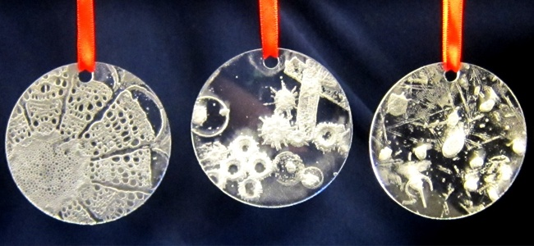
Era dijagnostike i mikrobiologije je započela otkrićem Luja Pastera koji je prvi uočio postojanje aerobnih i anaerobnih mikroorganizama. To otkriće je dovelo do krupnih pomaka u dijagnostikovanju bolesti, praćenju razvoja bolesti i sticanju imuniteta i time otvorilo put za dalji razvoj inovativnih laboratorijskih sistema.
Organizmi i objekti manji od jednog milimetra u prečniku se ne mogu videti golim okom, te su mikroskopi naišli na ogromnu primenu u mikrobiologiji. Mikroorganizmi su od velikog značaja.
Mikroorganizmi su neophodni za pravljenje hleba, sira, piva, vina, antibiotika, enzima, vakcina, vitamina i mnogih drugih bitnih produkata. Mikroorganizmi su neophodni za ekološki sistem. Zahvaljujući njima postoje azotni i ugljenikovi ciklusi koji se odvijaju duboko u zemljištu i u dubokim vodama.
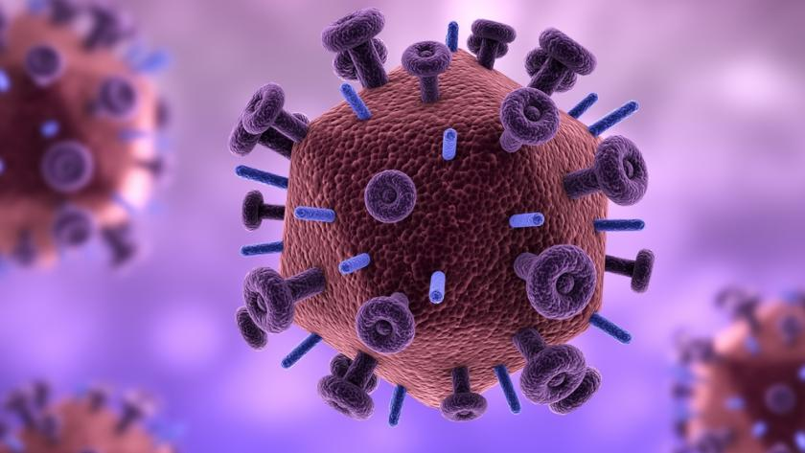
Mikroorganizmi su takođe pravili puno problema u istoriji čovečanstva. Bolesti izazvane mikroorganizmima su bile od značaja u nekoliko navrata, na primer, pad Rimskog carstva i osvajanje Novog Sveta. 1347 godine Crna smrt je harala Evropom, i do 1351, samo četiri godine kasnije, 1/3 populacije je umrlo. Danas, jedna od najvećih bitaka koju moderna mikrobilogija vodi je sa virusom HIV-a, koji vodi do bolesti side.
Današnja klasifikacija mikroorganizama tvrdi da u mikroroganizme spadaju: bakterije, alge, praživotinje, neke gljive i virusi. Prva znanja o mikroorganizmima počela su proučavanjem nekih zaraznih bolesti, jer su za čoveka bili najvažniji upravo ti mikroorganizmi koji izazivaju i prenose oboljenja. Još su stari Egipćani u 4. veku pre nove ere, primetili da se neke bolesti prenose sa bolesnih na zdrave osobe ali nisu znali da su za zaraze odgovorni baš neki mikroorganizmi.
Kroz istoriju ljudi su uočavali i koristili razne pojave u prirodi za koje su zaslužni mikroorganizmi, kao što su fermentacija, truljenje i koje su iskorištavali u prozvodnji i čuvanju hrane i pića. Za to vreme ljudske istorije, ljudi su bili većinom nesvesni njihovog prisustva i ogromnog značaja. Sve dok Antoni van Levenhuk nije konstruisao prvi mikroskop osamdesetih godina sedamnaestog veka. Prema nekim izvorima 14. aprila 1676 godine Levenhuk je posmatrajući razne materijale zapazio neke mikroorganizme koje je nazvao animalicules. Svoja zapažanja i otkrića mikroorganizama koje je posmatrao u kišnici, pljuvački, bunarskoj vodi je beležio i objavio u "Zborniku kraljevskog društva" u Londonu. To su bile prve opisane bakterije, odnosno prvi opisani mikroorganizmi. Veliki doprinos nekoliko godina posle dali su i poznati naučnici Luj Paster i Robert Koh, istraživajući fermentaciju i izolovanje čistih kultura mikroorganizama.
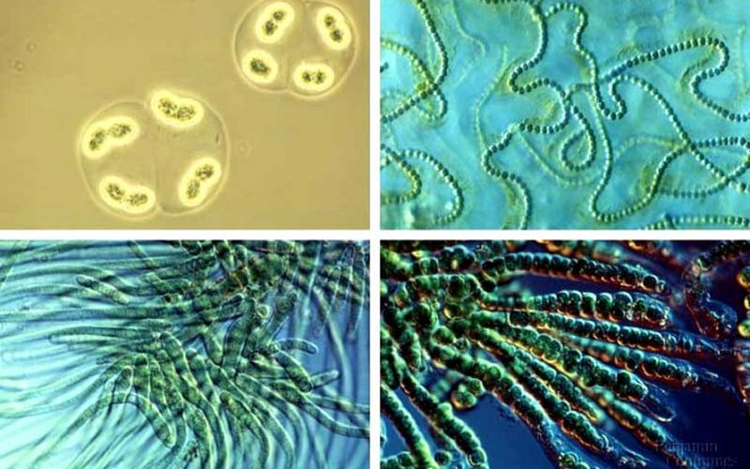
S obzirom na njihove ekološke odlike i dobru prilagodljivost novim uslovima života, mikroorganizmi su rasprostranjeni u svim sferama životne sredine. Mogu se naći u svim vodama (alge, mnoge protozoe, neke bakterije), deo su litosfere u kojoj utiču na formiranje zemljišta, naseljavaju atmosferu (bakterije i spore uvek prisutne u vazduhu). Mogu se naći i na staništima sa ekstremnim životnim uslovima, kao što su dna okeana, termalni izvori, ekstremno slana jezera i sl. Pored toga mikroorganizmi koriste kao staništa i druge organizme.
Njihov značaj se prvenstveno ogleda u kruženju materije putem razlaganja uginulih organizama u prirodi (pri čemu složena organska jedinjenja u svom metabolizmu razgrađuju na prosta neorganska kao npr. ugljene hidrate i proteine) i na taj način "čiste" prirodu (bakterije i gljive na prvom mestu). Još jedna izuzetno važna uloga mikroorganizama jeste proizvodnja organske materije, u kojoj značajnu ulogu igraju alge, koje su tako pored biljaka jedni od primarnih producenata organske materije na Zemlji. Mikroorganizmi imaju veliki značaj za čoveka u medicini i veterini, jer su izazivači brojnih bolesti. Koriste se u proizvodnji alkoholnih pića, kao i u preradi mleka i dobijanju mlečnih proizvoda. U poslednje vreme, bakterije imaju primenu u zaštiti životne sredine putem bioremedijacije.

KULTIVISANJE BAKTERIJA
Za uspešno gajenje mikroorganizama u laboratoriji neophodno je da budu ispunjeni sledeći uslovi:
- Odgovarajući sastav podloge,
- Odgovarajuća pH vrednost podloge,
- Odgovarajući sastav atmosfere u kojoj se mikroorganizmi gaje (npr. Anaerobni mikroorganizmi zahtevaju atmosferu bez O₂),
- Odgovarajuća temperatura inkubacije,
- Odsustvo konkurentskih organizama tj. organizama kontaminanata (ulaze u kompetitivne odnose i često preovladaju i potisnu gajeni soj).
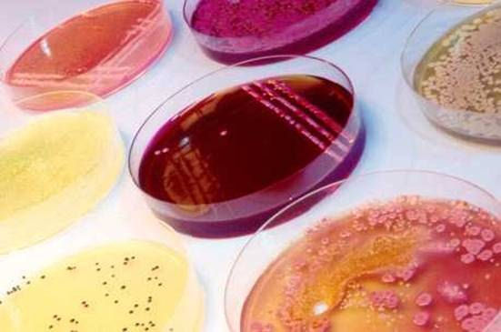
HRANLJIVE PODLOGE
Hranljive podloge služe za uzgajanje (kultivisanje) mikroorganizama u laboratorijskim uslovima. One predstavljaju izvore materija za njihov rast i razmnožavanje. Pored toga što služe za uzgajanje mikroorganizama, podloge služe i za čuvanje mikroorganizama, izolaciju mikroorganizama, subkultivaciju, identifikaciju.
U sastav hranljivih podloga mogu ulaziti organske i neorganske materije, ili samo jedne od njih, zatim mineralne soli, destilovana voda, peptoni (smeše peptida, polipeptida i aminokiselina), ugljeni hidrati, ekstrakt kvasca, agar (sastojak skoro svih čvrstih hranljivih podloga) i dr.
Podloge mogu sadržati i telesne tečnosti (krv, žuč i sl.), antibiotike, boje itd.
PODELA HRANLJIVIH PODLOGA

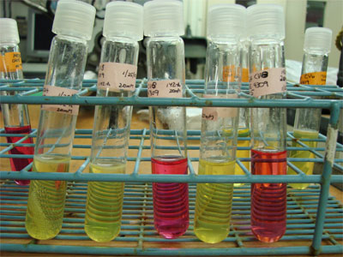
I Na osnovu konzistencije
1. Tečne podloge – ne sadrže agar, u svom nazivu obično nose naziv voda ili bujon (npr. mesna voda, mesno-peptonski bujon – MPB, tioglokolat), služe za obilan rast mikroorganizama.
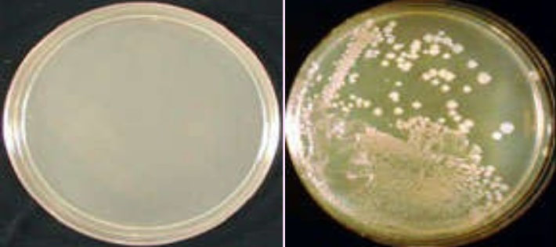
2. Čvrste podloge – sadrže 2% agar, u svom nazivu nose naziv agar (npr. mesno-peptonski agar – MPA, hranljivi agar i sl.). Na ovim podlogama se lakše proučavaju karakteristike bakterijskih kolonija. Koriste se za izolaciju čistih bakterijskih kultura, lakše posmatranje mešanih kultura itd.
Hranljivi agar
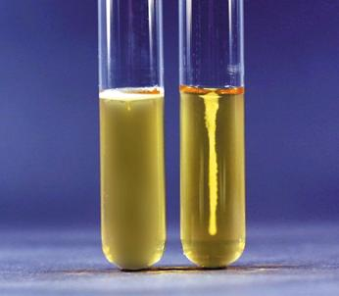
3. Polučvrste (polutečne) podloge – sadrže 0,5-0,15% agara, koriste se za ispitivanje pokretljivosti mikroorganizama, primer je SIM medijum.
Epruveta levo – medijum je zamućen, dokazana je pokretljivost;
epruveta desno – bakterijski rast duž linije uboda, nema pokreta.

II Na osnovu funkcije i primene
1. Osnovna podloga – jednostavna podloga koja omogućava rast velikom broju mikroorganizama. Primer su peptonska voda, hranljivi agar, hranljivi bujon.
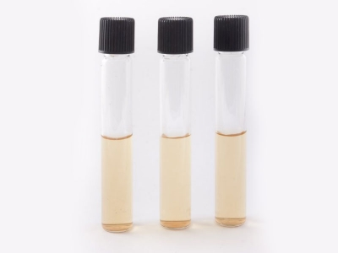
2. Obogaćena podloga – čini je osnovna podloga u koju se dodaju i hranljive materije poput krvi, seruma, jaja, zavisno od potreba mo koji se kultiviše. Primer su krvni agar, čokoladni agar itd.
3. Selektivna podloga – sadrži određene materije koje omogućavaju rast i razmnožavanje jednoj grupi mikroorganizama, a onemogućavaju razvoj drugih grupa (npr. Selenit F bujon koji omogućava rast bakterijama roda Salmonella i Shigella).
Pripremljen Selenit F bujon
4. Diferencijalna, indikatorska podloga – omogućava rast više grupa mikroorganizama, gde ih je zbog prisustva određenih supstanci ili indikatora moguće razlikovati. Primer je krvni agar na kome se mogu razlikovati tipovi hemolize kod streptokoka.
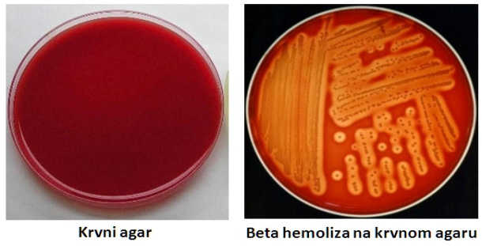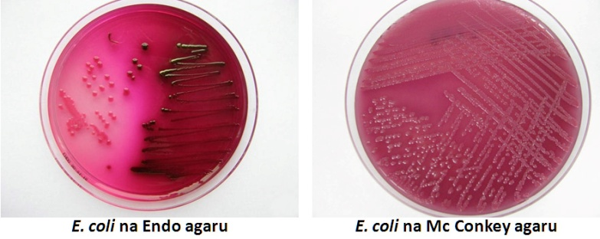
Postoje i kombinovane podloge – istovremeno su i selektivne i diferencijalne. Primeri kombinovanih podloga su Endo agar, MSA (Manitol Salt Agar), Mc Conkey agar i dr.
5. Transportna podloga – služi za transport uzetih uzoraka u dužem vremenskom intervalu do laboratorije. Omogućava preživljavanje mikroorganizama tokom transporta, sprečava prevelik rast organizama koji mogu da zagade uzorak, sprečavaju isušivanje uzorka itd. Primer je Stjuartov medijum.
6.Anaerobna podloga – za rast anaerobnih organizama koji rastu bez kiseonika. Primer je tioglikolat podloga.
REZISTENCIJA BAKTERIJA
Bakterijska otpornost može biti urođena, što znači da je bakterija, kao i njeni istovrsni preci, po svojim biološkim karakteristikama jednostavno neosetljiva na određenu hemijsku supstancu, tj. lek ili antibiotik. Kažemo da antibiotik ne deluje na tu vrstu bakterija, da je ona na njega rezistentna. Urođena rezistencija je dakle genetska osobina nekih mikroorganizama.
Međutim, bakterija može i steći otpornost, prilagođavajući se nepovoljnim uslovima kako bi održala vrstu. U toj je situaciji bakterija, kao i njeni potomci promenila svoje biološke karakteristike i postala neosetljiva na lek ili antibiotik koji je donedavno tu vrstu bakterija mogao uništiti. Problem rezistencije se javio posle masovne i nekontrolisane upotrebe primene antibiotika. Takvu je otpornost teško predvideti, kada se jednom razvije, potrebno je jako puno vremena da se osetljivost povrati (naravno bez prisustva antibiotika), ako je uopšte moguća.
Naučnici sa Tromso Univerziteta u Norveškoj smatraju da je za povratak osetljivosti bakterija prema antibioticima potrebno potpuno prestati koristiti antibiotike na 40 godina! Osim što je vrlo prilagodljiva, bakterija se vrlo brzo razmnožava, pa je za evolucijske promene u njoj, poput razvoja otpornosti, potrebno relativno malo vremena. Razmnoži se u 20-30 minuta tako da u jednom danu promeni 50-70 generacija! Čovek osnuje potomstvo u proseku za 20-30 godina svog života, a da promeni 50-70 generacija potrebno je 3000-5000 godina!
Bakterije su se oduvek prilagođavale raznim nepovoljnim uslovima. One postoje na Zemlji 3,5 milijardi godina, zahvaljujući svojoj prilagodljivosti promenama. Broj različitih bakterijskih vrsta je nepoznat i ogroman. Navode se različite procene o njihovom broju, između 10 miliona i 10 milijardi. Poređenja radi, pretpostavlja se da na Zemlji živi između 10 i 30 miliona različitih životinjskih vrsta. Mikroorganizmi čine 60% ukupne mase svih živih bića na Zemlji! Bakterije se nalaze svuda u našoj okolini i u našem organizmu, ali sve one ne uzrokuju bolesti. Neke su i potrebne kako bi naš organizam mogao normalno funkcionisati. Zdrav čovek u sebi ima 5 - 10 puta više bakterija nego sopstvenih ćelija.

UZIMANJE I OBELEŽAVANJE BIOLOŠKOG MATERIJALA ZA MIKROBIOLOŠKE ANALIZE
BIOLOŠKI MATERIJAL je reprezentativni deo biološkog sisitema upućen u laboratoriju na analizu. LABORATORIJSKA ANALIZA BIOLOŠKOG MATERIJALA predstavlja neposredno dokazivanje prisustva (kvalitativna analiza) i/ili određivanje koncentracije (kvantitativna analiza) komponenata u biološkom uzorku.
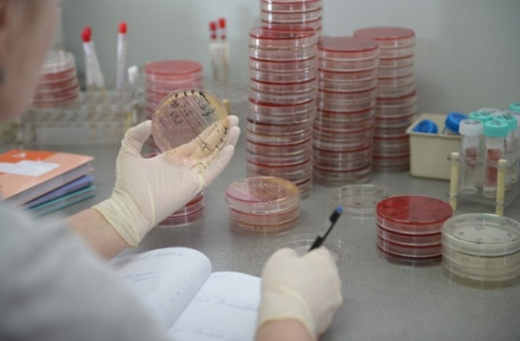
Pacijent mora biti pravilno i pravovremeno informisan od strane medicinske sestre, tehničara ili lekara koji zahteva analizu o tome kako treba da se pripremi za ispitivanje. Nepoštovanje preporuke za izbegavanje preanalitičkih grešaka podrazumeva odbacivanje uzorka, osim kada se materijal uzima u zadesnim, urgentnim situacijama kada nije moguće ispoštovati vremenski rok za pripremu pacijenta.
Medicinska sestra, tehničar ili laboratorijski tehničar vrši identifikaciju pacijenta uvidom u njegova dokumenta, a nakon uzimanja odgovarajućeg materijala obeležava sve posude sa uzetim biološkim materijalom tako što na svaku posudu lepi nalepnicu ili na već postojećoj nalepnici čitko štampanim slovima upisuje prezime, ime pacijenta, matični broj, skraćenicu odeljenja ili ambulante. Podaci sa posuda moraju se slagati sa podacima na uputu za mikrobiološku analizu.
U sklopu kontinuiranog usavršavanja tehnika rada i organizacije rada, u dogledno vreme, svi uzorci koji budu dostavljeni u mikrobiološku laboratoriju će biti bar kodirani. Svaka uputna lista i ambalaža uzorka kao i rezultat će posedovati bar kod koji će u sebi sadržati sve neophodne podatke o uzorku i time će biti drastično smanjena bilo kakva mogućnost nepravilnosti u radu sa biološkim uzorcima.

OPŠTA PRAVILA RADA U MIKROBIOLOŠKOJ LABORATORIJI

Da bi se rad u mikrobiološkoj laboratoriji uspešno odvijao, potrebno je pridržavati se sledećih pravila:
1. U laboratoriji se radi u čistim belim mantilima. Kapute, jakne, torbe, knjige i druge nepotrebne stvari treba staviti u spoljašnje ormane. Na odeći i ličnim stvarima studenata i zaposlenih mogu se zadržati patogeni mikroorganizmi iz laboratorije i putem njih izneti van laboratorije i proširiti na druge ljude i okruženje.
2. U laboratoriji je zabranjeno jesti, unosti hranu ili pušiti. U laboratoriji su prisutni patogeni tj. potencijalno opasni mikroorganizmi koji putem hrane mogu da dospeju u organizam osoblja. Drugačije rečeno, unošenjem hrane u laboratoriju povećava se mogućnost infekcije.
3. Ne sme se piti voda iz laboratorijskog posuña ni sa česmi u laboratoriji. Razlog je isti – postoji mogućnost unošenja patogenih mikroorganizama putem vode u organizam osoblja (mogućnost infekcije).
4. U toku rada ne smeju se dodirivati lice, usta i oči, ne smeju se grickati nokti. Razlog je mogućnost infekcije mikroorganizmima iz laboratorije. Takođe, u laboratoriji se koriste i hemikalije koje su često toksične za organizam ljudi, a putem dodirivanja lica ili grickanjem noktiju mogu dospeti u organizam osoblja.
5. Pre početka rada, kao i posle završetka, oprati ruke toplom vodom i sapunom. Da bi se sprečila infekcija putem ruku na kojima se mogu naći mikroorganizmi iz laboratorije. Da bi se sprale hemikalije ukoliko su dospele na ruke osoblja.
6. Na početku i na kraju rada radno mesto treba dezinfikovati na predviđeni način. Da bi se uklonili patogeni mikroorganizmi sa radnih površina.
7. Na kraju rada dezinfikovati ruke dezinficijensom koji se koristi u laboratoriji, ili alkoholom. Radi sprečavanja nastanka infekcije-nakon rada sa patološkim materijalom, moguće je da da su mikroorganizmi ostali na rukama osoblja. Ruke obavezno dezinfikovati.
8. Sve sa čime se radi mora biti propisno obeleženo markerom. Da ne bi došlo do zamene materijala, tj. da bi se znalo šta je šta. Zamena nepropisno obeleženih posuda i materijala može da dovede do izdavanja pogrešnih rezultata pogrešnim strankama.
9. Pre rada staviti laboratorijske rukavice. Da bi se sprečilo nastajanje infekcije tj kontaminacija ruku patogenim mikroorganizmima. Osim toga, u laboratoriji se koriste materijali (uzorci) od bolesnih ljudi koje nije higijenski dodirivati (feces, urin, krv, pljuvačka, sputum, gnoj, sperma...)
10. U slučaju rada sa opasnim mikroorganizmima prethodno staviti zaštitne naočare i masku. Da bi se sprečilo nastajanje infekcije ukoliko kultura mikroorganizama ili sam uzorak prsne u oko zaposlenog ili studenta, tj da bi se sprečilo udisanje mikroorganizama. Ovo je naročito važno ako se radi sa uzorcima sumnjivim na besnilo, tuberkulozu ili druge ekstremno opasne bolesti.
11. U mikrobiološkoj laboratoriji se sve radi mikrobiolškom ezom, kulture mikroorganizama se ne pipaju rukama.
12. Upotrebljene kulture tj čvrste hranljive podloge odlagati u žičane korpe i sterilisati u autoklavu. Svi mikroorganizmi koji su kultivisani u laboratoriji moraju da budu ubijeni (autoklaviranjem) da bi se sprečilo njihovo širenje van laboratorije i da ne bi došlo do infekecije kod osoblja.
13. Upotrebljene pipete, pločice, makaze i dr. odlažu se u posebne posude sa dezinfekcionim sredstvom. Da bi se sprečilo širenje patogenih mikroorganizama van laboratorije tj. da ne bi došlo do infekcije kod osoblja.
14. Neinficirane otpatke (papir, šibice, vata) baciti u korpu za otpatke.
15. Po završetku rada ili vežbi laboratoriju treba srediti. Hranljive podloge, hemikalije, mikrobiološke kulture, pribor i aparati treba da budu uredno složeni i da imaju svoje odreñeno mesto u laboratoriji.
16. Kulture mikroorganizama ne smeju se nostiti kući niti izvan laboratorija u kojima je predviñen rad sa njima.
17. U slučaju laboratorijske povrede (povrede prstiju, prskanje kulture, prosipanje kulture) potrebno je odmah se obratiti asistentu ili tehničkom saradniku.
Primer uzorka: Krv za bakteriološki i mikološki pregled (HEMOKULTURA)
Hemokultura je jedan od uzoraka koji procentualno zahteva više pažnje i vremena kod samog izvođenja uzorkovanja u odnosu na većinu drugih. Mikrobiološka laboratorija ima najviše konsultacija u vezi uzimanja uzoraka krvi na bakteriološki i mikološki pregled.
Uzorak krvi treba uzeti venepunkcijom u trenutku porasta telesne temperature kod febrilnog bolesnika ili u stanjima koja ukazuju na moguću septikemiju - hipotermija, šok i drugo.
- Pripremiti kompletan pribor za uzimanje hemokulture: poveska, špric i tri igle ili Venoject sistem (vakutajner), rukavice, tupfere sa dezinfekcionim sredstvom i bočicama za hemokulturu.
- Bočicama za hemokulturu proveriti rok trajanja i na dnu bočice proveriti boju senzora. Bočica je upotrebljiva ako je senzor sivo-plave boje, dok je promena boje senzora u žutonarandžastu boju znak da je bočica neupotrebljiva i takvu bočicu vratiti u laboratoriju.
- Na etiketi bočice na predviđenim mestima upisati ime i prezime pacijenta, JMBG, odeljenje, vreme uzimanja uzorka i telesnu temperaturu pacijenta.
- Uzorak se može uzeti u dva do tri seta u okviru 60minuta (prema preporuci ordinirajućeg lekara). Set čini jedna anaerobna i jedna aerobna bočica za hemokulturu.
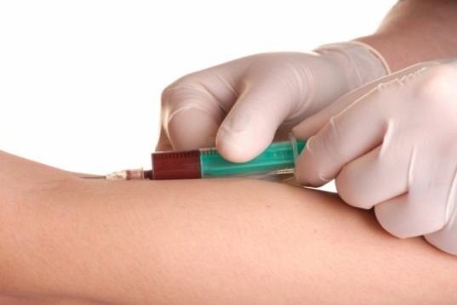
- Istovremeno za svaku bocu treba popuniti mikrobiološki uput na koji se upisuju podaci koji se podudaraju sa podacima na boci. Na uput još treba upisati telesnu temperaturu, dijagnozu i terapiju koja je u toku. Uput mora posedovati potpis i faksimil ordinirajućeg lekara.
- Pristupa se vađenju krvi, bilo špricem i iglom ili Venoject sistemom koristeći aseptičnu tehniku. Ne postoji treći način kako uneti krv u bočice za hemokulturu.
- Posle skidanja poklopca sa bočice dezinfikuje se gumeni čep sa 70% alkoholom.
- Plasira se poveska i palpira odgovarajući krvni sud
- Mesto punkcije se dezinfikuje 70% alkoholom, kružnim pokretima u trajanju od 30 sekundi, zatim rastvorom joda u trajanju od 30 sekundi, kružnim pokretima. Kod alergije na jod dezinfekcija se obavlja samo 70% alkoholom, kružnim pokretima u trajanju od 60 sekundi. Ostavi se da se dezinficijens osuši.
- Pre uboda nikada ponovo ne palpirati krvni sud da ne bi došlo do kontaminacije uzorka.
- Staviti zaštitne rukavice i pristupiti punkciji krvnog suda; izvaditi odgovarajuću količinu krvi.
- Proceduru vađenja krvi završiti vađenjem igle iz vene i pokrivanjem mesta punkcije tupferom.
- Kod odraslih su u upotrebi dve vrste bočica tako da se krv pri jednom vađenju može ubrizgati u aerobnu i anaerobnu. Za odrasle se još mogu koristiti bočice bez ili sa apsorbentom antibiotika iz krvi. Za decu je u upotrebi samo jedna vrsta bočice – Pediatric FAN.
- 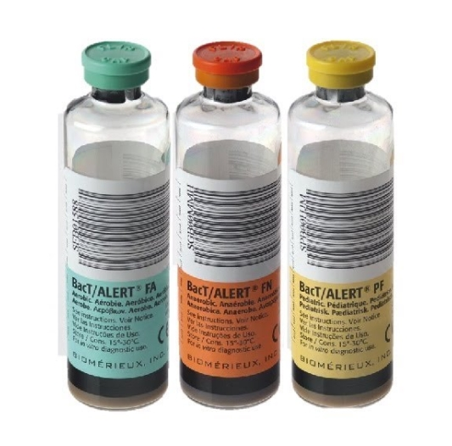Pre svakog ubrizgavanja krvi u bočicu upotrebljenu iglu zameniti sterilnom. U bočice za odrasle se unosi do 10ml krvi po bočici, a u pedijatrisku bočicu se unosi do 4ml krvi (graduacija na etiketi bočice)
- Ako se koriste aerobna i anaerobna bočica prilikom vađenja jednog uzorka krvi, a vađenje sprovodi iglom i špricem, uzorak prvo ubrizgati u anaerobnu pa zatim u aerobnu bocicu. Ako se u istoj situaciji krv vadi Venoject sistemom, uzorak prvo ubrizgati u aerobnu a zatim u anaerobnu bočicu.

TRANSPORT BIOLOŠKOG MATERIJALA
Biološki materijal se transportuje do laboratorije u najkraćem vremenskom periodu. Sve posude sa uzorcima materijala moraju biti dobro zatvorene i poređane u vertikalnom položaju u kofer za prenošenje biološkog materijala. Kofer u kom se nalazi biološki materijal ne spuštati pored direktnog izvora toplote i vibracija. Ukoliko transport uzorka nije moguć u najkraćem vremenskom periodu, obavezno konsultovati laboratorijsko osoblje o načinu čuvanja materijala do perioda dopremanja u laboratoriju da uzorak ne bi bio odbačen usled nemogućnosti kvalitetne izolacije sojeva. Uzorci se mogu dostaviti i u transportnim podlogama.
Ukoliko je uzorak uzorkovan u standardnim posudama, a ne u transportnim podlogama, vreme koje protekne od uzorkovanja do zasejavanja u laboratoriji, mora biti manje od 2 sata. Medicinsko osoblje čiji je zadatak da preuzme uzorak od pacijenta ili da ga uzme od pacijenta je zaduženo za praćenje i/ili evidentiranje tog vremenskog intervala. Svaki uzorak koji je donešen nakon tog vremena se smatra nevalidnim za zasejavanje i uzorak može biti odbačen .
Uzorke koji se donesu u mikrobiološku laboratoriju VAN vremena prijema mikrobiološke laboratorije zajedno sa odgovarajućim uputima, ne treba stavljati u termostat, već se moraju ostaviti na stalak, na stolu u prijemnoj sobi ili u frižideru ispred prijemne sobe i to:
- Brisevi površinske ili duboke rane, apscesa, cervikalni bris, vaginalni bris, bris traheostome, kože, grla, nosa, unutrašnjosti kapka, oka, usta, jezika, uha, pazuha, prepone, uretre, rektuma - moraju biti donešeni u transportnom medijumu (transportni bris) ili u TIOGLIKOLATU - tečna podloga koja se traži u laboratoriji u nekom prethodnom danu;
- GBS - vaginalno rektalni bris - dostavlja se u transportnom brisu ili u TODD HEWITT tečnoj podlozi. Isto se dobija u laboratoriji po potrebi;
- Punktati, eksudati, izlivi (pleuralni, peritonealni, sinovialni...), žuč, tečni ili gnojni sadržaji bi trebalo da se dostave inokulisani u jednu aerobnu bočicu za hemokulturu;
- Aspirati, sperma, sputum, sekret sinusa, krv u biohemijskoj epruveti za reumatoidne faktore se moraju dostaviti u sterilnoj epruveti (npr. staklenoj ili biohemijska epruveta za krv sa crvenim poklopcem...) ili bilo kojoj drugoj sterilnoj posudi koja može samostalno stajati uspravljeno i ne sadrži bilo kakve reagense niti hemijske i biološke dodatke (npr. može se doneti u posudi za urinokulturu) OVI UZORCI SE OSTAVLJAJU ISKLJUČIVO U FRIŽIDERU;
- Feces (koprokultura, Clostridium difficile toksin A i B, pregled stolice na parazite) se dostavlja u posudama za feces koje ne moraju biti sterilne, ali moraju biti hemijski čiste. OVAJ UZORAK SE OSTAVLJA ISKLJUČIVO U FRIŽIDERU;
- Hemokulture se ostavljaju isključivo na sobnoj temperaturi .
Likvor, svi kateteri, urin za urinokulturu i brisevi bez transportnog gela se ne mogu donositi van prijemnog vremena mikrobiološke laboratorije iz razloga što nalaz neće biti ni kvalitativno ni kvantitativno ispravan.

PRIJEM UZORAKA

Prijem uzoraka se sprovodi na radnom mestu – prijem biološkog materijala isključivo u prisustvu laboratorijskog tehničara. Bolničari i drugo medicinsko osoblje zaduženo za transport biološkog materijala moraju biti prisutni sve vreme dok laboratorijski tehničar na prijemu ne utvrdi da uzorci ispunjavaju sve uslove da budu primljeni u laboratoriju i uzeti u rad. Ukoliko se ova procedura ne ispoštuje, a desi se da neki uzorak ili uzorci ne ispunjavaju navedene uslove, glavna sestra organizacione jedinice mora biti obaveštena od strane laboratorijskog tehničara da procedura nije ispoštovana i da uzorak i uput moraju da se ponovo dostave u laboratoriju. Kako osoba koja vrši transport, tako i organizaciona jedinica (neka ambulanta ili stacionar) imaju istu odgovornost prema uzorku zato što je poreklo uzorka od pacijenta iz njihove organizacione jedinice.
Nakon što bolničar poređa upute i na njih odgovarajuće uzorke (ili ukoliko uzorak ne može samostalno uspravno da stoji - u stalak), laboratorijski tehničar proverava da li se podaci na posudama sa uzorcima podudaraju sa podacima na uputnoj listi kao i da li se svi podaci nalaze na uputu, zatim proverava da li je uzorkovana propisana (dovoljna) količina uzorka. U slučaju da uzorak ne ispunjava bilo koji ili više proceduralnih zahteva za primanje uzoraka, uzorak može biti odbačen .
Kriterijumi za odbacivanje uzoraka su:
- Nepravilno uzorkovani uzorci (otvorena posuda za urin, kontaminiran uzorak...)
- Nepravilno transportovani uzorci (ukoliko uzorak treba da se zaseje nakon 2h od uzorkovanja...)
- Nepravilno ili nepotpuno ili nečitko obeleženi uzorci i njihovi uputi (nedostaju podaci...)
- Nedovoljna zapremina uzorka
- Neadekvatna posuda za uzorak (za neke uzorke npr. nesterilna posuda..)

OBRADA BIOLOŠKOG UZORKA
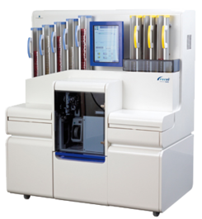
Kada laboratorijski tehničar utvrdi da je uzorak propisno dostavljen, bolničar može da nastavi obavljanje drugih svojih zaduženja, laborant uzorku dodeljuje laboratorijski broj koji se upisuje na posudu uzorka i uput. Površine uputa koje se popunjavaju u laboratoriji su obeležene crvenom bojom i na njima osobe koje su uputile uzorak ne smeju pisati. Za sve potrebne podatke koje popunjavaju medicinske sestre, tehničari i ordinirajući lekari, postoji predviđeno mesto na uputu. Uzorak se tada odnosi na zasejavanje, a laboratorijski broj prati uzorak dokle god se nalaz ne zavede u laboratorijski protokol i izda bolničkoj jedinici iz koje je poslat uzorak.
U zavisnosti od porekla uzorka, uzorci se zasejavaju na različite hranljive podloge ezama za jednokratnu upotrebu ili uz pomoć Previ ISOLA aparata za zasejavanje, nakon čega se stavljaju u termostat na 35-36^{O}C 18-20 sati. Izuzetak čine hemokulture koje se stavljaju u BactALERT 3D aparat koji automatskim sistemom detektuje postojanje i razmnožavanje bakterija u bočicama za hemokulturu.
Nakon perioda od 18-20h, hranljive podloge se iznose iz termostata i lekar specijalista mikrobiologije posmatra ima li porasta kolonija bakterija na podlogama. Ukoliko nema porasta, za određene uzorke se već tada može izdati nalaz, a neki drugi uzorci se presejavaju iz umnožavajuće podloge i inkubiraju još 18-20h.
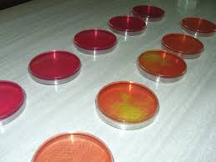
Ukoliko postoji porast kolonija bakterija na hranljivim podlogama, lekar specijalista zadaje testove da bi se utvrdila koja ili koje su vrste bakterija porasle na podlogama i zadaje izradu antibiograma za svaku vrstu bakterija ponaosob bilo klasičnom ili automatizovanom metodom (Vitek2 Compact aparat). Laborant prenosi suspendovane kolonije (u fiziološkom rastvoru) npr. na MILER HINTON hranljive podloge i ređa antibiotike zadate po grupi sumnjivih bakterijskih sojeva. Ne koriste se svi antibiotici za sve bakterije. Neke bakterije su urođeno rezistentne na određene antibiotike (npr. Enterococcus spp. je urođeno resistentan na antibiotike iz grupe Cefalosporina).
Nakon izrade antibiograma, laborant stavlja u termostat podloge na još 18-20h posle čega mikrobiolog očitava antibiogram interpretacijama S - osetljiv, I - intermedijaran i R - rezistentan.
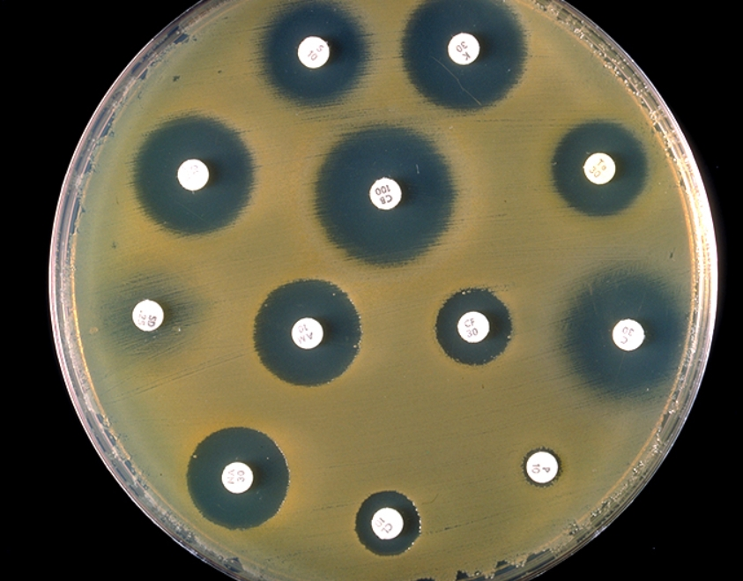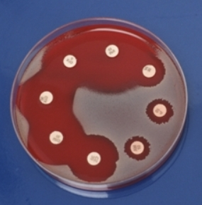
Što je veća zona inhibicije, to je soj osetljiviji na određeni antibiotik, ali i tu postoje pravila. Nije svaki soj podjednako osetljiv na isti zadati antibiotik.
Kada se očitaju i antibiogrami i kada se znaju koje su sve bakterije nađene u biološkom materijalu, mikrobiolog upisuje podatke i rezultate o izolovanim sojevima na upunoj listi i preda laborantu da nalaz zavede u laboratorijski protokol. Kada laborant zavede sve dobijene podatke i rezultate u protokol, uput/nalaz stavlja u deo predviđen za izdavanje nalaza. Svako odeljenje i ambulanta ima svoj odvojen i označen prostor koji se nalazi ispred prijemne sobe odakle bolničari ili drugo medicinsko osoblje koje je zaduženo za transport uzoraka, uzima upute/nalaze i prosleđuje ih u odgovarajuće bolničke jedinice odakle je uput i poslat. Ukoliko je pacijent u međuvremenu premešten u drugu bolničku jedinicu, ili otpušten sa bolničkog lečenja ili je umro, nalaz se i dalje prosleđuje u bolničku jedinicu iz koje je poslat. Medicinske sestre/tehničari koji su u tim bolničkim jedinicama su dužni da taj nalaz proslede bolničkoj jedinici gde je pacijent prebačen ili nalaz stave u istoriju bolesti ako je otpušten.

ZAKLJUČAK
U sprečavanju intrahospitalnih infekcija i izolaciji bakterija koje su direktnim putem preko pacijenta dospele u bollničko okruženje, mikrobiološka laboratorija je jedan od ključnih elemenata lanca suzbijanja istih. Zahvaljujući sistemskoj i kvalitetnoj organizaciji poslova u laboratoriji, mikrobiološki nalazi se izdaju u najkraćem mogućem periodu gledajući prirodu rada sa bakterijskim kulturama. U trenutku identifikacije multirezistentnog soja koji može pokazati trenutnu intrahospitalnu infekciju ili trenutnu infekciju pacijenata koji su neposredno pre uzorkovanja primljeni u bolnicu, organizacione jedinice se odmah telefonom informišu o nalazu i odmah se aktiviraju činioci sprečavanja širenja infekcije.
Dobra laboratorijska praksa ključ je sigurnosti u laboratoriji.
Drugi važni faktori u sprečavanju laboratorijskih infekcija:
- Nepredvidiva nezgoda na poslu
- Stručna osoba za stalno nadziranje rada
- Zdravstveno stanje osoblja
- Stalna edukacija

